**2018年普通高等学校招生全国统一考试（浙江卷）**

**数 学**

本试题卷分选择题和非选择题两部分。全卷共4页，选择题部分1至2页；非选择题部分3至4页。满分150分。考试用时120分钟。

考生注意：

1．答题前，请务必将自己的姓名、准考证号用黑色字迹的签字笔或钢笔分别填在试题卷和答题纸规定的位置上。

2．答题时，请按照答题纸上“注意事项”的要求学科网(www.zxxk.com)--教育资源门户，提供试卷、教案、课件、论文、素材及各类教学资源下载，还有大量而丰富的教学相关资讯！，在答题纸相应的位置上规范作答，在本试题卷上的作答一律无效。

**参考公式：**

|  |  |
| --- | --- |
| 若事件*A*，*B*互斥，则  若事件*A*，*B*相互独立，则  若事件*A*在一次试验中发生的概率是*p*，则*n*次独立重复试验中事件*A*恰好发生*k*次的概率  台体的体积公式  其中分别表示台体的上、下底面积，表示台体的高 | 柱体的体积公式  其中表示柱体的底面积，表示柱体的高  锥体的体积公式  其中表示锥体的底面积，表示锥体的高  球的表面积公式    球的体积公式    其中表示球的半径 |

选择题部分（共40分）

一学科网(www.zxxk.com)--教育资源门户，提供试卷、教案、课件、论文、素材及各类教学资源下载，还有大量而丰富的教学相关资讯！、选择题：本大题共10小题，每小题4分，共40分。在每小题给出的四个选项中，只有一项是符合题目要求的。学￥科网

1．已知全集*U*={1，2，3，4，5}，*A*={1，3}，则

A． B．{1，3} C．{2，4，5} D．{1，2，3，4，5}

2．双曲线的焦点坐标是

A．(−，0)，(，0) B．(−2，0)，(2，0)

C．(0，−)，(0，) D．(0，−2)，(0，2)

3．某几何体的三视图如图所示（单位：cm），则该几何体的体积（单位：cm3）是

学科网(www.zxxk.com)--教育资源门户，提供试卷、教案、课件、论文、素材及各类教学资源下载，还有大量而丰富的教学相关资讯！

A．2 B．4 C．6 D．8

4．复数 (i为虚数单位)的共轭复数是

A．1+i B．1−i C．−1+i D．−1−i

5．函数*y*=sin2*x*的图象可能是

A．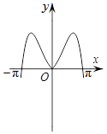 B．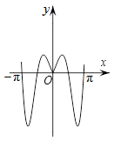

C．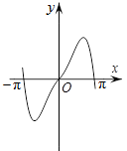 D．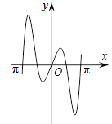

6．已知平面*α*，直线*m*，*n*满足*mα学科网(www.zxxk.com)--教育资源门户，提供试卷、教案、课件、论文、素材及各类教学资源下载，还有大量而丰富的教学相关资讯！*，*nα*，则“*m*∥*n*”是“*m*∥*α*”的

A．充分不必要条件 B．必要不充分条件

C．充分必要条件 D．既不充分也不必要条件

7．设0<*p*<1，随机变量*ξ*的分布列是

|  |  |  |  |
| --- | --- | --- | --- |
| *ξ* | 0 | 1 | 2 |
| *P* |  |  |  |

则当*p*在（0，1）内增大学科网(www.zxxk.com)--教育资源门户，提供试卷、教案、课件、论文、素材及各类教学资源下载，还有大量而丰富的教学相关资讯！时，

A．*D*（*ξ*）减小 B．*D*（*ξ*）增大

C．*D*（*ξ*）先减小后增大 D．*D*（*ξ*）先增大后减小

8．已知四棱锥*S*−*ABCD*的底面是正方形，侧棱长均相等，*E*是线段*AB*上的点（不含端点），设*SE*与*BC*所成的角为学科网(www.zxxk.com)--教育资源门户，提供试卷、教案、课件、论文、素材及各类教学资源下载，还有大量而丰富的教学相关资讯！*θ*1，*SE*与平面*ABCD*所成的角为*θ*2，二面角*S*−*AB*−*C*的平面角为*θ学科网(www.zxxk.com)--教育资源门户，提供试卷、教案、课件、论文、素材及各类教学资源下载，还有大量而丰富的教学相关资讯！*3，则[来源:学+科+网Z+X+X+K]

A．*θ*1≤*θ*2≤*θ*3 B．*θ*3≤*θ*2≤*θ*1 C．*θ*1≤*θ*3≤*θ*2 D．*θ*2≤*θ*3≤*θ*1

9．已知***a***，***b***，***e***是平面向量，***e***是单位向量．若非零向量***a***与***e***的夹角为，向量***b***满足***b***2−4***e***·***b***+3=0，则|***a***−***b***|的最小值是

A．−1 B．+1 C．2 D．2−

10．已知成等比数列，且．若，则

A． B． C． D．

非选择题部分（共110分）

二、填空题：本大题共7小题，多空题每题6分，单空题每题4分，共36分。

11．我国古代数学著作《张邱建算经》中记载百鸡问题：“今有鸡翁一，值钱五；鸡母一，值钱三；鸡雏三，值钱一。凡百钱，买鸡百只，问鸡翁、母、雏各几何？”设鸡翁，鸡母，鸡雏个数分别为，，，则当时，___________，___________．

12．若满足约束条件则的最小值是___________，最大值是___________．

13．在△*ABC*中，角*A*，*B*，*C*所对的边分别为*a*，*b*，*c*．若*a*=，*b*=2，*A*=60°，则sin *B*=___________，*c*=___________．

14．二项式的展开式的常数项是___________．

15．已知*λ*∈**R**，函数*f*(*x*)=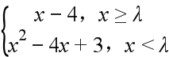，当*λ*=2时，不等式*f*(*x*)<0的解集是___________．若函数*f*(*x*)恰有2个零点，则*λ*的取值范围是___________．

16．从1，3，5，7，9中任取2个数字，从0，2，4，6中任取2个数字，一共可以组成___________个没有重复数字的四位数.(用数字作答)

17．已知点*P*(0，1)，椭圆+*y*2=*m*(*m*>1)上两点*A*，*B*满足=2，则当*m*=___________时，点*B*横坐标的绝对值最大．

三、解答题：本大题共5小题，共74分。解答应写出文字说明、证明过程或演算步骤。[来源:学,科,网Z,X,X,K]

18．（本题满分14分）已知角*α*的顶点与原点*O*重合，始边与*x*轴的非负半轴重合，它的终边过点*P*（）．

（Ⅰ）求sin（*α*+π）的值；

（Ⅱ）若角*β*满足sin（*α*+*β*）=，求cos*β*的值．

19．（本题满分15分）如图，已知多面体*ABCA*1*B*1*C*1，*A*1*A*，*B*1*B*，*C*1*C*均垂直于平面*ABC*，∠*ABC*=120°，*A*1*A*=4，*C*1*C*=1，*AB*=*BC*=*B*1*B*=2．

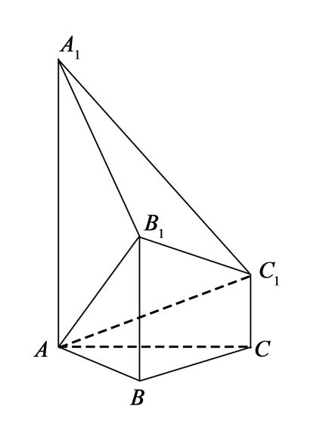

（Ⅰ）证明：*AB*1⊥平面*A*1*B*1*C*1；

（Ⅱ）求直线*AC*1与平面*ABB*1所成的角的正弦值．

20．（本题满分15分）已知等比数列{*an*}的公比*q*>1，且*a*3+*a*4+*a*5=28，*a*4+2是*a*3，*a*5的等差中项．数列

{*bn*}满足*b*1=1，数列{（*bn*+1−*bn*）*an*}的前*n*项和为2*n*2+*n*．

（Ⅰ）求*q*的值；

（Ⅱ）求数列{*bn*}的通项公式．

21．（本题满分15分）如图，已知点*P*是*y*轴左侧(不含*y*轴)一点，抛物线*C学科网(www.zxxk.com)--教育资源门户，提供试卷、教案、课件、论文、素材及各类教学资源下载，还有大量而丰富的教学相关资讯！*：*y*2=4*x*上存在不同的两点*A*，*B*满足*PA*，*PB*的中点均在*C*上．

学科网(www.zxxk.com)--教育资源门户，提供试卷、教案、课件、论文、素材及各类教学资源下载，还有大量而丰富的教学相关资讯！

（Ⅰ）设*AB*中点为*M*，证明：*PM*垂直于*y*轴；

（Ⅱ）若*P*是半椭圆*x*2+=1(*x*<0)上的动点，求△*PAB*面积的取值范围．

22．（本题满分15分）已知函数*f*(*x*)=−ln*x*．

（Ⅰ）若*f*(*x*)在*x*=*x*1，*x*2(*x*1≠*x*2)处导数相等，证明：*f*(*x*1)+*f*(*x*2)>8−8ln2；

（Ⅱ）若*a*≤3−4ln2，证明：对于任意*k*>0，直线*y*=*kx*+*a*与曲线*y*=*f*(*x*)有唯一公共点．

**2018年普通高等学校招生全国统一考试（浙江卷）**

**数 学·参考答案**

**一、选择题：本题考查基本知识和基本运算。每小题4分，满分40分。**

1.C 2.B 3.C 4.B 5.D 6.A 7.D 8.D 9.A 10.B

**二、填空题：本题考查基本知识和基本运算。多空题每题学科网(www.zxxk.com)--教育资源门户，提供试卷、教案、课件、论文、素材及各类教学资源下载，还有大量而丰富的教学相关资讯！6分，单空题每题4分，满分36分。**

11.8；11 12.−2；8 13. 14.7

15. 16.1260 17.5

**三、解答题：本大题共5小题，共74分。**

18.本题主要考查三角函数及其恒等变换等基础知识，同时考查运算求解能力。满分14分。

（Ⅰ）由角的终边过点得，

所以.

（Ⅱ）由角的终边过点得，

由得.

由得，

所以或.

19.本题主要考查空间点、线、面位置关系，直线与平面所成的角等基础知识，同时考查空间想象能力和运算求解能力。满分1学科网(www.zxxk.com)--教育资源门户，提供试卷、教案、课件、论文、素材及各类教学资源下载，还有大量而丰富的教学相关资讯！5分。

方法一：

（Ⅰ）由得，所以.

故.

由，得，

由得，

由，得，所以，故.

因此平面.

（Ⅱ）如图，过点作，交直线于点，连结.

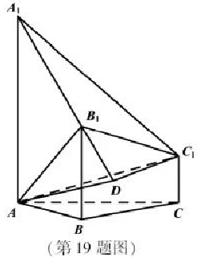

由平面得平面平面，

由得平面，

所以是与平面所成的角.

由得，

所以，故.

因此，直线与平面所成的角的正弦值是.

方法二：

学科网(www.zxxk.com)--教育资源门户，提供试卷、教案、课件、论文、素材及各类教学资源下载，还有大量而丰富的教学相关资讯！（Ⅰ）如图，以*AC*的中点*O*为原点，分别以射线*OB*，*OC*为*x*，*y*轴的正半轴，建立空间直角坐标系学科网(www.zxxk.com)--教育资源门户，提供试卷、教案、课件、论文、素材及各类教学资源下载，还有大量而丰富的教学相关资讯！*O*-*xyz*.

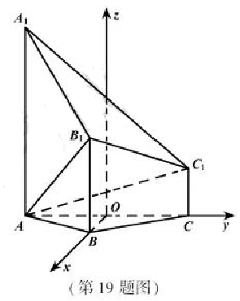

由题意知各点坐标如下：



因此[来源:学#科#网Z#X#X#K]

由得.

由得.

所以平学科网(www.zxxk.com)--教育资源门户，提供试卷、教案、课件、论文、素材及各类教学资源下载，还有大量而丰富的教学相关资讯！面.

（Ⅱ）设直线与平面所成的角为.

由（Ⅰ）可知

设平面的法向量.

由即可取.

所以.

因此，直线与平面所成的角的正弦值是.

20．本题主要考查等差数列、等比数列、数列求和等基础知识，同时考查运算求解能力和综合应用能力。满分15分。

（Ⅰ）由是的等差中项得，

所以，

解得.

由得，

因为，所以.[来源:学科网]

（Ⅱ）设，数列前*n*项和为.

由解得.

由（Ⅰ）可知，

所以，

故，[来源:学科网]

 .

设，

所以，

因此，

又，所以.

21．本题主要考查椭圆、抛物线的几何性质，直线与抛物线的位置关系等基础知识，同时考查运算求解能力和综合应用能力。满分15分。

（Ⅰ）设，，．

因为，的中点在抛物线上，

所以，为方程即的两个不同的实数根．

所以．

因此，垂直于轴．

（Ⅱ）由（Ⅰ）可知

所以，．

因此，的面积．

因为，所以．

因此，面积的取值范围是．

22．本题主要考查函数的单调性，导数的运算及其应用，同时考查逻辑思维能力和综学科网(www.zxxk.com)--教育资源门户，提供试卷、教案、课件、论文、素材及各类教学资源下载，还有大量而丰富的教学相关资讯！合应用能力。满分15分。

（Ⅰ）函数*f*（*x*）的导函数，

由得，

因为，所以．

由基本不等式得．

因为，所以．

由题意得．

设，

则，

所以

|  |  |  |  |
| --- | --- | --- | --- |
| *x* | （0，16） | 16 | （16，+∞） |
|  | − | 0 | + |
|  |  | 2−4ln2 |  |

所以*g*（*x*）在[256，+∞学科网(www.zxxk.com)--教育资源门户，提供试卷、教案、课件、论文、素材及各类教学资源下载，还有大量而丰富的教学相关资讯！）上单调递增，

故，

即．

（Ⅱ）令*m*=，*n*=，则

*f*（*m*）–*km*–*a*>|*a*|+*k*–*k学科网(www.zxxk.com)--教育资源门户，提供试卷、教案、课件、论文、素材及各类教学资源下载，还有大量而丰富的教学相关资讯！*–*a*≥0，

*f*（*n*）–*kn*–*a*<≤<0，

所以，存在*x*0∈（*m*，*n*）使*f*（*x*0）=*kx*0+*a*，

所以，对于任意的*a*∈**R**及*k*∈（0，+∞），直线*y*=*kx*+*a*与曲线*y*=*f*（*x*）有公共点．

由*f*（*x*）=*kx*+*a*得．

设*h*（*x*）=，

则*h*′（*x*）=，

其中*g*（*x*）=．

由（Ⅰ）可知*g*（*x*）≥*g*（16），又*a*≤3–4ln2，

故–*g*（*x*）–1+*a*≤–*g*（16）–1+*a*=–3+4ln2+*a*≤0，

所以*h*′（*x*）≤0，即函数*h*（*x*）在（0，+∞）上单调递减，因此方程*f*（*x*）–*kx*–*a*=0至多1个实根．

综上，当*a*≤3–4ln2时，对于任意*k*>0，直线*y*=*kx*+*a*与曲线*y*=*f*（*x*）有唯一公共点．